Temat: Scratch – duszki i skrypty

Wiesz już, jak uruchomić program – pora więc go wypróbować. Scratch jest rozbudowanym programem, ma wiele możliwości. Zaczniesz od poznania gotowych projektów.

Przykładowy projekt – zabawa w chowanego
- Otwórz stronę Scratcha (scratch.mit.edu), kliknij przycisk Pomoc i w wyświetlonym oknie kliknij odnośnik Explore these starter projects [czytaj: eksplor dis starter prodżekts; na początek zbadaj te projekty].
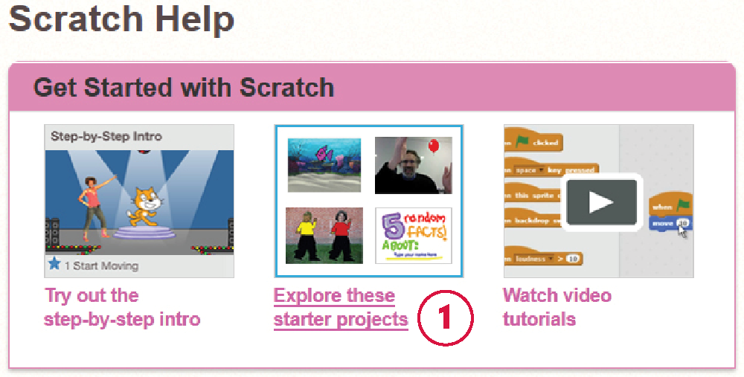
Autorzy programu zamieścili tu projekty przygotowane dla użytkowników zaczynających przygodę ze Scratchem. Wszystkie są warte obejrzenia. Teraz zajmiesz się jednym z nich.
- Z grupy Gry wybierz Hide and Seek [czytaj: hajd end sik; zabawa w chowanego].
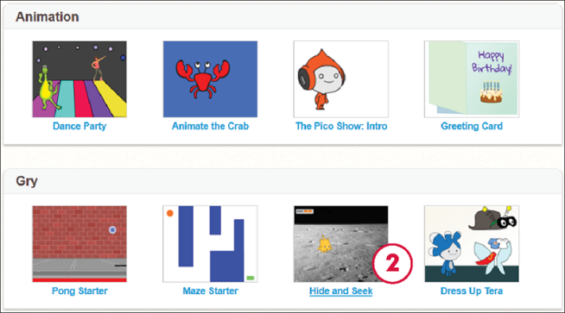
Otworzy się prezentacja projektu napisanego przez jednego z autorów programu.
- Zanim zaczniesz zabawę, przeczytaj instrukcje: Click Gobo to score points [czytaj: klik gobo tu skor pojnts; klikaj Gobo, aby zbierać punkty].
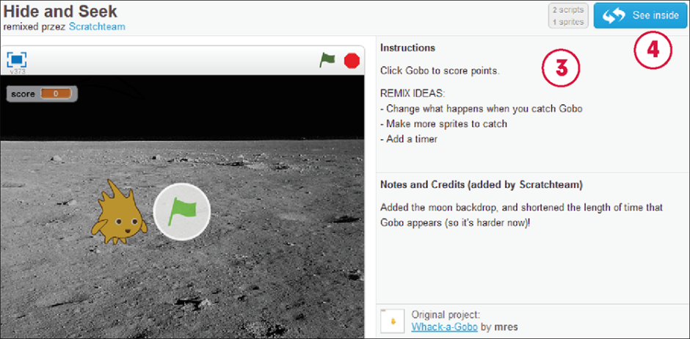
- Kliknij zieloną flagę i zbieraj punkty.
Nie jest łatwo kliknąć Gobo. Pojawia się na chwilę i szybko znika, a następnie pojawia się w innym miejscu. Sprawdź, jak to zostało zrobione.
- Kliknij niebieski przycisk See inside [czytaj: si insajd; zobacz wnętrze).
Wyświetli się główne okno tworzenia duszków i skryptów – ze sceną i panelem duszków po lewej stronie, blokami w środku i skryptami układanymi z tych bloków po prawej stronie.
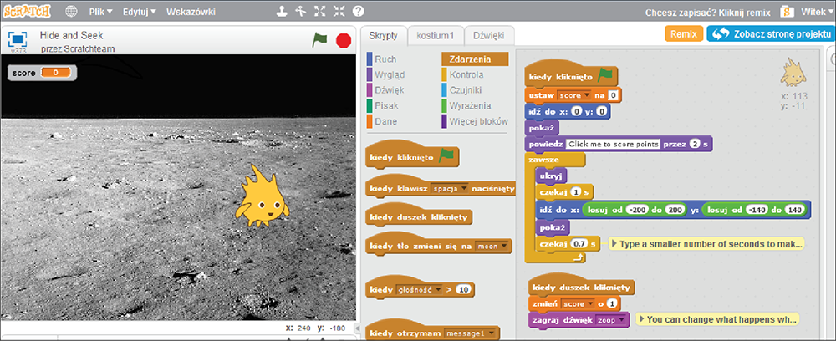
Po prawej stronie okna zapisano dwa skrypty, które wykonuje Gobo. Na górze nad skryptami możesz zobaczyć, że dotyczą one duszka (ang. sprite) o nazwie Gobo. Pierwszy skrypt zaczyna się od pomarańczowego bloku kiedy kliknięto zieloną flagę. Znajdziesz go na środku okna w grupie bloków Kontrola.
Następny czerwony blok skryptu ustaw score na 0 omówimy później. Pod nim jest niebieski blok z grupy Ruch – idź do x: 0 y: 0. Powoduje on ustawienie duszka na środku ekranu.
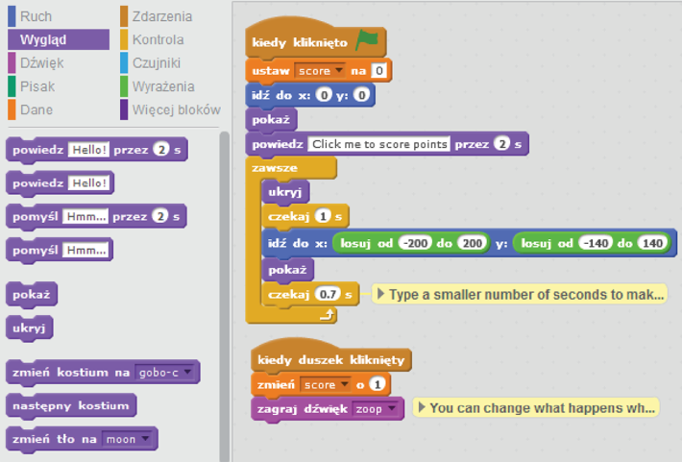
Dwa następne fioletowe bloki w grupie Wygląd to pokaż i powiedz Click me to score points przez 2 s. Te bloki powodują pokazanie się duszka i wyświetlenie tekstu w dymku.
- Zamiast angielskiego tekstu: Click me to score points [czytaj: klik mi tu skor pojnts] wpisz polski: Klikaj mnie, aby zbierać punkty.
Dalej występuje żółty blok z grupy Kontrola, zawsze powodujący powtarzanie znajdujących się w nim bloków przez cały czas wykonywania skryptu. W środku są jeszcze dwa żółte bloki czekaj – powodują one zatrzymanie wykonywania skryptu przez podaną liczbę sekund. Obok drugiego bloku czekaj znajduje się komentarz Type a smaller number of seconds to make it harder to catch Gobo (such as 0.5) [czytaj: tajp e smoler namber of sekonds tu mejk it harder tu kecz gobo (sacz es 0.5); wpisz mniejszą liczbę sekund, żeby złapanie Gobo było trudniejsze (np. 0.5)]. Ułamki dziesiętne są zapisywane w Scratchu z kropką zamiast przecinka.
W skrypcie są również dwa bloki z grupy Wygląd: ukryj i pokaż. Najbardziej rozbudowany niebieski blok idź do zawiera zamiast wartości liczbowych zielone bloki obliczeń losuj liczbę pomiędzy, które powodują wylosowanie liczby w podanych granicach. W przykładowym skrypcie położenie Gobo na ekranie może się zmieniać w poziomie od –200 do 200, a w pionie od –140 do 140.
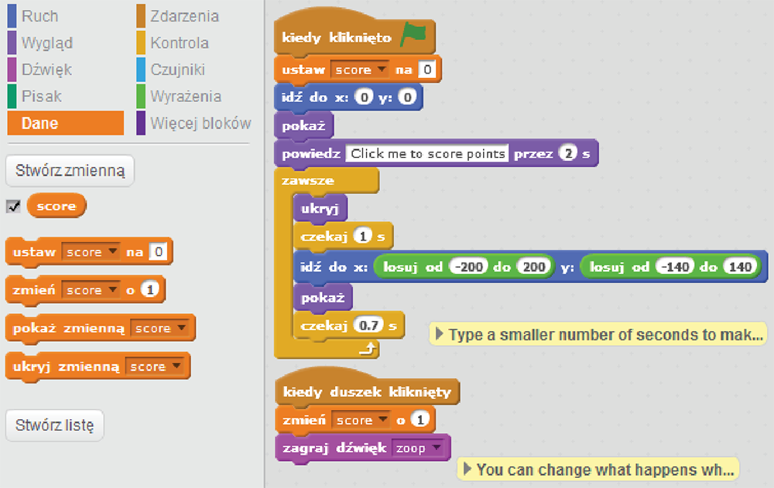
Drugi skrypt opisuje zdarzenie Kiedy duszek kliknięty. Zawiera on czerwony blok z grupy Dane – zmień score o 1. Słowo score [czytaj: skor] oznacza wynik, który zmienia się w trakcie kolejnych udanych 91 kliknięć. Mamy tu więc zmienną score, która została utworzona przez kliknięcie przycisku Stwórz zmienną. Jest ona wyświetlana na scenie, ponieważ zostało zaznaczone pole obok jej nazwy. Za każdym kliknięciem duszka Gobo wartość tej zmiennej wzrasta o 1.
Skrypt to zestaw bloków – poleceń wykonywanych w kolejności ustawienia.
Teraz możemy wrócić do pierwszego skryptu, w którym na początku znajduje się czerwony blok ustaw score na 0. Powoduje on wyzerowanie licznika kliknięć na początku gry. Za nim jest jeszcze purpurowy blok z grupy Dźwięk – zagraj dźwięk zoop. Powoduje on odtworzenie dźwięku o nazwie zoop. Dodano do niego komentarz You can change what happens when Gobo is clicked [czytaj: ju ken czejndż łot hapens łen gobo iz klikt; możesz zmienić to, co się stanie, gdy Gobo zostanie kliknięty). Widzisz już, że teksty w blokach skryptu objaśniają to, co duszek będzie robił podczas jego wykonywania. Możesz zacząć zmieniać skrypty i realizować własne pomysły.

Zadanie
Odpowiedz na pytania:
  - Co powoduje skrypt z grupy ruch: idź do x: 0 y: 0?
  - Jaki jest wynik bloku pokaż z grupy wygląd?
  - Co wykona żółty blok z grupy Kontrola - zawsze ?
  - Co spowoduje żółty blok czekaj?
  - Jak zadziała blok losuj liczbę pomiędzy i czy musimy w tym bloku coś jeszcze określić?

